ภาพข่าวประชาสัมพันธ์

เปิดธุรกิจ ทีวี ธันเดอร์ (TVT)
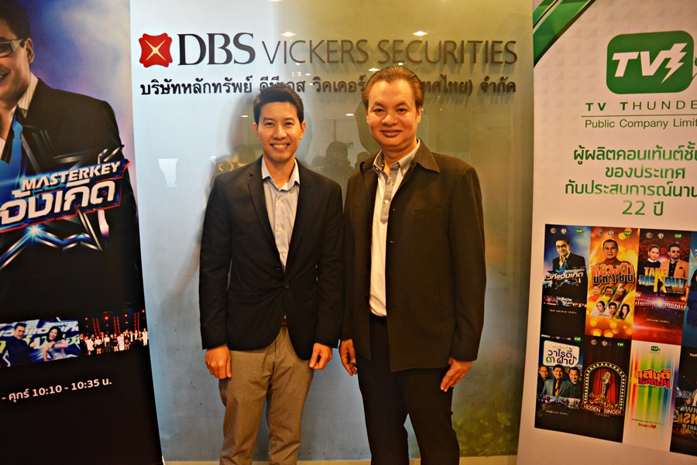

ร่วมงาน นายพิรัฐ เย็นสุดใจ รองประธานเจ้าหน้าที่บริหาร (คนที่ 1 จากซ้าย) บริษัท ทีวี ธันเดอร์ จำกัด (มหาชน) หรือ TVT เข้าร่วมงานสัมมนา EXCLUSIVE HOONINSIDE ครั้งที่ 3 ประจำปี 2558 ในหัวข้อ “เปิดธุรกิจ TVT” โดยมีนายประสิทธิ์ กรโชคอนันต์ (คนที่ 2 จากซ้าย) กรรมการผู้จัดการ นายกล้วยหอมออนไลน์ จำกัด ในฐานะบรรณาธิการบริหาร สำนักข่าวหุ้นอินไซด์ เป็นผู้ดำเนินรายการ ณ. บล.ดีบีเอส วิดเดอร์ส (ประเทศไทย) สาขาเดอะมอลล์บางกะปิ เมื่อเร็วๆ นี้

